附件1：
10、无人机编程赛

一、赛事目的
通过编程控制无人机完成飞行任务，使孩子了解编程语言及编程逻辑思维，通过设计程序使无人机穿越障碍，锻炼选手的程序设计能力，促进孩子们对未知领域的探索，推动无人机项目的发展。
二、赛事内容和任务
穿越项目要求选手以编程操控无人机穿越各种障碍并最终停靠在目标位置， 障碍物可能有陡坡、拱门、遮挡物等。选手必须操控无人机从起始位置出发，沿竞赛场地路径飞行，尽可能快地穿越障碍后到达终点。
三、无人机穿越赛规则
1、参赛人员要求：参赛年龄6岁以上，分中、小学组，以队为单位参赛，每队1人参赛。
2、参赛设备标准：
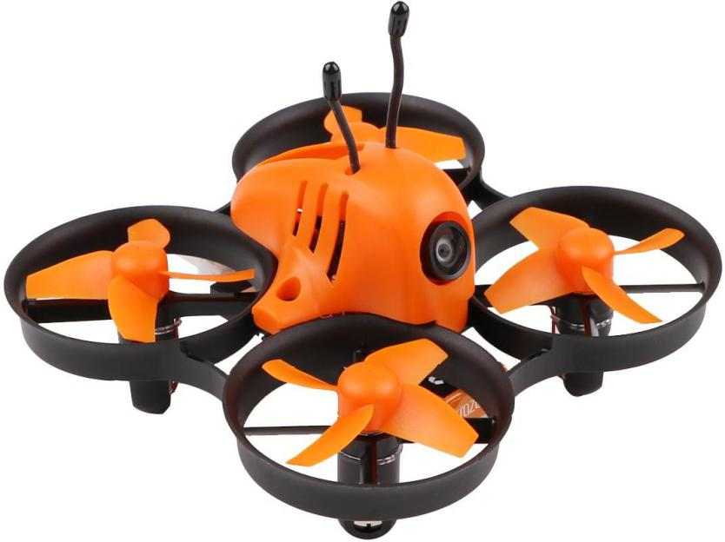
（1）轴距标准：148毫米（电机对角线大小）以内
（2）马达标准：空心杯电机
（3）电池标准：7.4V/600mAh以内锂电池
（4）螺旋桨叶：76mm双叶桨
（5）摄像头800万像素
（6）飞行高度不得超过4米，水平飞行速度无上限。
3、备注：桨叶必须有360度保护措施，避免伤人
四、赛事场地标准：
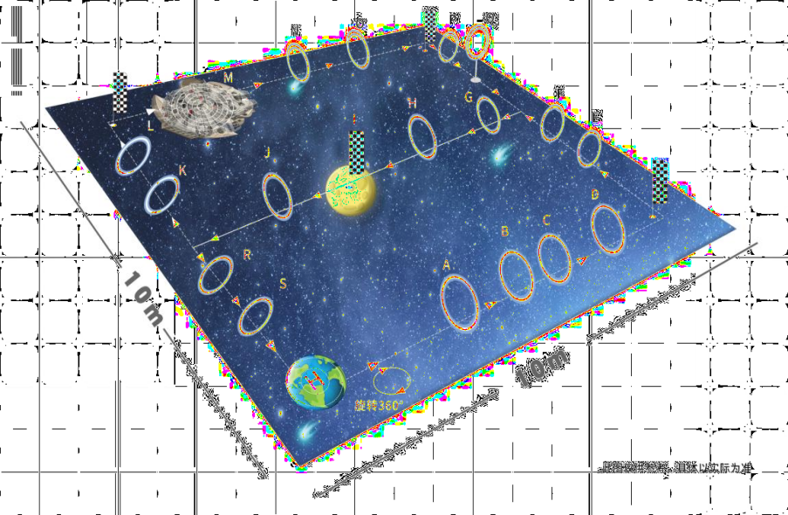
1、场地尺寸：10米×10米；
示意图中，按照赛事规则穿越所有关键点，完成各项任务，根据队员参赛级别，关键点数量设置会有所适当的调整。
2、赛场标识：障碍圈、绕杆、刀旗、地球、月球、太空飞船
五、比赛规则说明
1、现场编程调试时间为120分钟。
2、参赛选手编程跟随无人机飞行，按照设定航线任务飞行，依次穿过所有的障碍物，到达终点即为完成比赛；若无法穿越障碍圈或按既定航线飞行，关键赛点，减2分。
3、在20个障碍圈中选则5个必须穿过，漏一个扣2分多一个加2分。
4、每支参赛队伍2名队员报名参赛，每队有两次飞行机会，取其中最优成绩。
5、比赛结果有成功和失败之分，凡是出现如下情况则任务失败：
A．从无人机起飞开始，5分钟内无人机未能回到出发点；
B．5 分钟内，无人机未能经过所有关键点。
6、在规定5分钟完成时间内，提前1秒完成加一分，延时一秒减一分。
7、如果飞行器在比赛过程中坠落，且无法自行起飞恢复比赛，则该选手比赛终止。比赛过程中不能拣机，需待本轮比赛结束后进行，成绩记录为落点以前完成任务分。
8、所有参赛选手必须按指定顺序完成飞行任务，步骤漏做不能重做（重做不计分）。
9、选手一旦确认上场比赛，不得以电量不足、机器损坏等理由中断比赛。测试一旦中断，不再继续测试。
10、出现以下情况，裁判员有权即刻宣布比赛结束，比赛用时按照时间上限（5分钟）计算，总分按照实际完成的项目对应得分及扣分规则进行计算：
A、比赛实际用时超过规定的上限时间；
B、无人机编程自主完成任务赛中，选手主动用手接触或触碰无人机；
C、比赛中，无人机跌落或撞到防护网上，无法复飞继续比赛；
D、比赛中，选手用手动遥控控制无人机的；
E、比赛中，无人机飞到比赛场地的防护网外侧。
六、注意事项
1、选手报到后，应仔细查看自己的比赛时间及顺序，提前到场作好赛前准备，遇有影响比赛正常进行的特殊状况时，应随时注意赛会主办方发布的赛程变更通知。
2、每位选手出场比赛前10分钟，检录裁判点名，前组完成后裁判通知本场选手方可将飞机接通电源放置在对应起飞点，并与裁判核对设备、赛程变更通知等。
3、个人飞行结束后禁止进场，需等裁判通知，此轮比赛结束后由工作人员进场拿无人机，并且并返回检录处保管。
4、无人机必须在赛会规定的场地内飞行，起飞前须得到赛会现场指挥或是裁判员的同意。最大安全飞行高度4米。任何违反此项规定的行为都将受到处罚。
七、赛事处罚规则
以下情况裁判长有权取消其本轮比赛成绩：
1、选手将无人机飞到观众上空。
2、超出飞行高度上限（限高4M）。
3、故意干扰对手或撞击飞行器设备。
4、检录点名 3 次不到场违反无线电遥控发射机管理规定，不听从劝阻警告。

附：无人机穿越赛评分表
无人机穿越赛评分表
序号 | 任务名称 | 得分条件 | 参考分值 | 得分
1 | 无人机悬空360度旋转一周标识：A | 旋转360度，不坠机 | 10分/个总分：10 分
2 | 无 人 机 穿 过 障 碍 圈 标 识 ： ABCDEFGHJKLNOPQRS备注：全赛程GHJ点通过2次 | 安全通过障碍圈（5次） | 3分/个总分：15分
3 | 无人机飞过月球点I（勘探任务）标识：I备注：全赛程K点绕月通过2次 | 成功环绕月球飞行 | 4分/次总分：8分
4 | 无人机停落在飞船上面（汇报信息）标识：M按照无人机降落点范围评分 | 圆半径40cm内，得12分……按圆半径，依次减2分圆半径140cm内， 得2分 | 总分：12分
5 | 无人机返回降落点（地球）标识：起飞点（停机坪） | 成功降落在停机坪（地球）内 | 10分/个总分10分
6 | 减分项： | 漏一个赛点，减5分/个 | 无限制
7 | 完成时间加/减分 | 提前完成1秒加1分，延迟完成减一分 | 无限制
8 | 总成绩

